附件

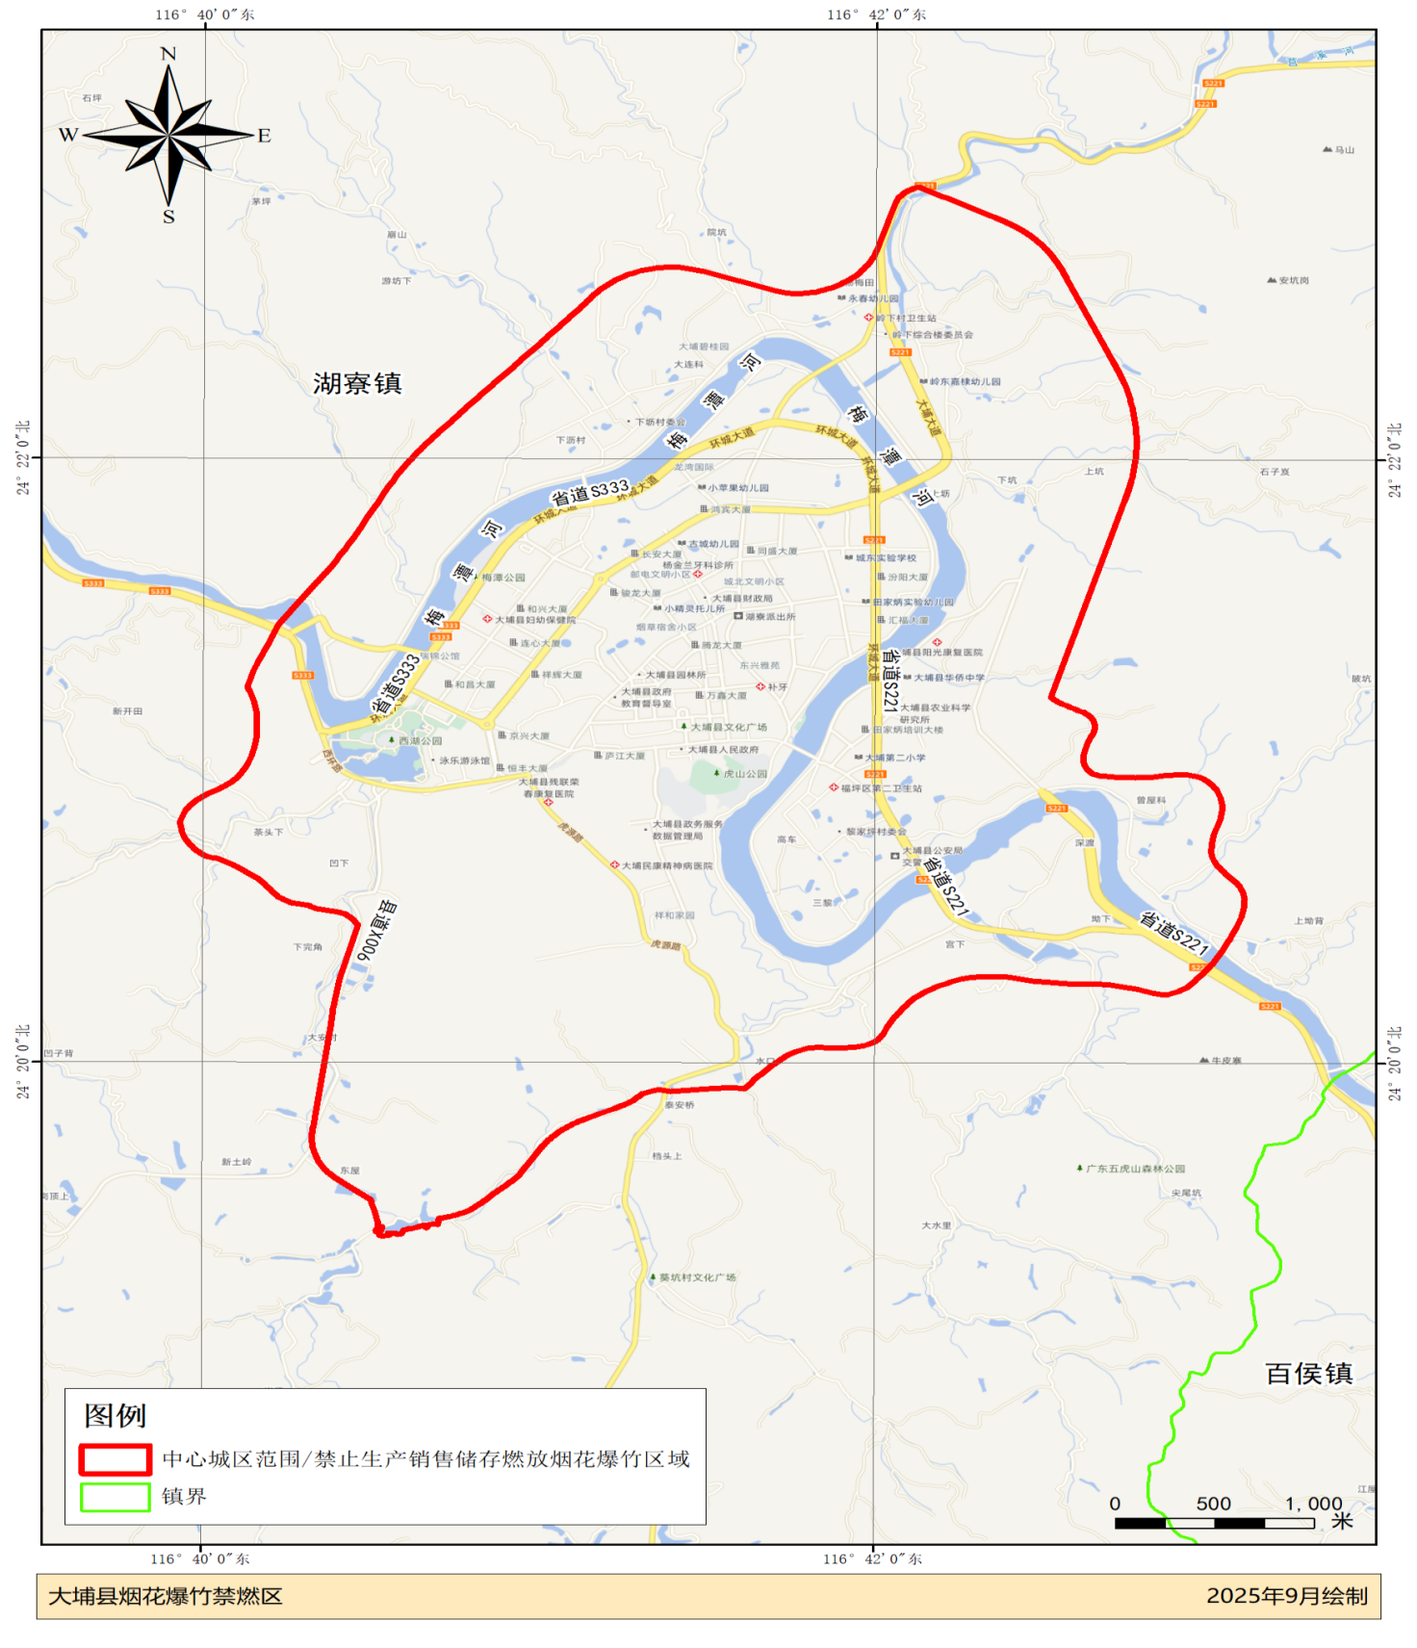
大埔县城城区禁止生产销售储存燃放烟花爆竹区域划分图

